الجمهوريةالجزائريةالديمقراطيةالشعبية
République Algérienne Démocratique et Populaire

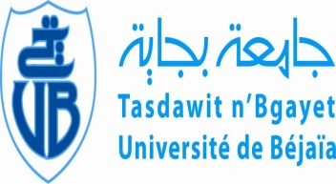  Ministère de l’Enseignement Supérieur  et de Recherche Scientifique  Université de Béjaïa  Faculté des Sciences Humaines et Sociales  Département des sciences sociales. |  | وزارة التعليم العالي و البحث العلمي  جامعة بجاية  كــــلية العلوم الإنسانية و الاجتماعية
* EXAMEN DE REMPLACEMENT *
Avis aux Étudiants de MASTER I GRH
LES GROUPES : 07-08-09
Il est porté a la connaissance des étudiants MASTER I GRH G02-G08-G09, que l’examen de remplacement (RATTRAPAGE SEMESTRE N°02) du module « LES APPROCHES DU MARCHE DU TRAVAIL» de Mr BELAIDI est programmé pour le DIMANCHE 21-09-2014 à 08H30 à la salle N° : 03 et 04

Bejaia, le 07/09/2014.
L’Administration

